«Бейнеу» бөбекжайы» МКҚК

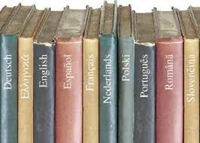

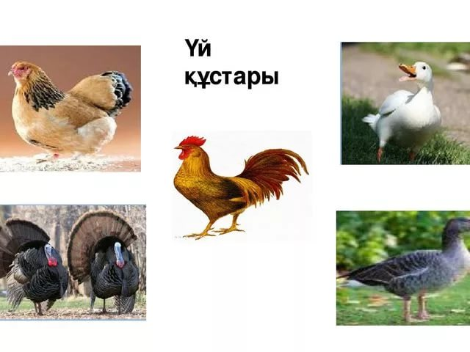

Өткізген тәрбиеші : Мыңжанова Перизат

Бейнеу ауылы-2018 ж.
Тіл орталығы

Білім беру саласы:«Таным», «Әлеуметтік орта», «Қатынас», «Шығармашылық» Ұйымдастырылған оқу іс-әрекеті: Тіл дамыту
Тақырыбы: «Үй құстары»
Мақсаты: Қанатты құстардың табиғаттағы тіршілігі туралы, соның ішінде үй құстары,олардың тіршілігі,дене бітімі,дамып-өсуі туралы түсінік беру.
Үй құстарының пайдасы туралы айта отырып,тілін,ой-қиялын ұштау, дүниетанымын қалыптастыру, құстар әлеміне деген қызығушылығын арттыру,өз ойларын ашық айтуға, еркін сөйлеуге дағдыланадыру.
Табиғаттың жаршысы-құстар, олар туралы білімдерін кеңейтуге,үй құстарын асырап,қамқор бола білуге тәрбиелеу.
Билингвальді компонент: Әтеш-петух,тауық-курица,балапан-цыплёнок,үйрек-утка,қаз-гусь
Технология: «Тәй-тәй» бағдарламасы бойынша белсенділік орталықтарындағы жұмыстар.
Белсенді орталықтар: «Математика», «Ғылым», «Тіл», «Өнер», «Аспаз»

Іс-әрекет кезеңдері | Педагогтың іс-әрекеті | Балалардың іс-әрекеті
Ұйымдастырушы-қозғаушылық | -Балалар, бүгін бәрің қандай әдемісіңдер! Қараңдаршы, бүгін бізге көптеген қонақтар келді. Сендерді келген қонақтармен амандасу үшін ортаға шаттық шеңберіне шақырамын. Шаттық шеңбері:  . |   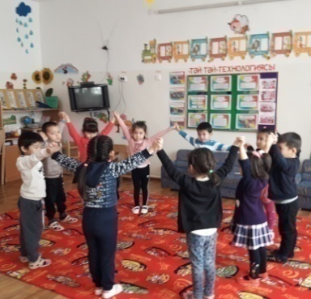
Ұйымдастыру ізденушілік | -Балалар, алдымен жұмбақ шешейік.  Бұрап қойған сағаттай,  Айғайлайды таң атпай.  Балаларға үнтаспадан үй құстарының дыбысын тыңдату.  -Бұл құстарды неліктен үй құстары деп атайды?  -Балалар,сендер қандай құстардың дауысын тыңдадыңдар?  -Иә,балалар,үй құстарының дауысы екен.  -Дұрыс,тауық,әтеш,қаз,үйрек,балапан және т.б.Бұл құстарды неліктен үй құстары деп атайды?  -Балалар,үй құстарының адамға пайдасы өте көп. Олардың жұмыртқасы мен еті-тамақ. Бүгін үй құстарының бірі-тауық және оның балапанымен танысамыз. Тауық-ең көп тұрған құстардың бірі. Оны «мәкен,әтеш»,-деп екіге бөлеміз. Оның балаларын балапан деп атаймыз.  Тауықтың баласын не деп атайды екенбіз?  -Балапанның түсі қандай?  -Тауықтарға жем,су береміз.  Тауықтар бидайды жақсы көреді. Міне,балалар,суреттен көріп тұрғандарыңдай,әтештің тауықтан ерекшелігі мынандай: оның айдары бар,ал қауырсыны түрлі түсті болады.  Тауықты сипап көрейік(жұмсақ ойыншықты тауықты көрсету)жүні майда,айдары бар,тұмсығын,қанатын созып көрейік,ол қанатының астына балапандарын алып қорғайды. Аяғында тырнағы бар екен.Онымен жер тырналап, балапандарына жем тауып береді.  Үй құстары қалай дыбыстайды?  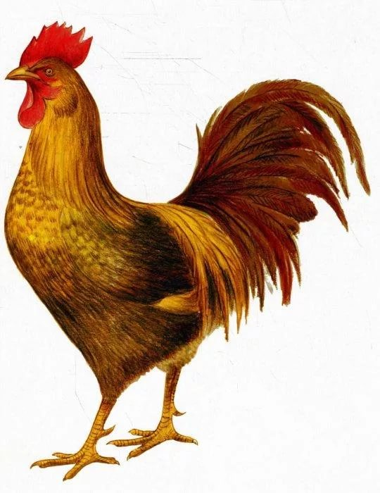  Мынау-әтеш  .  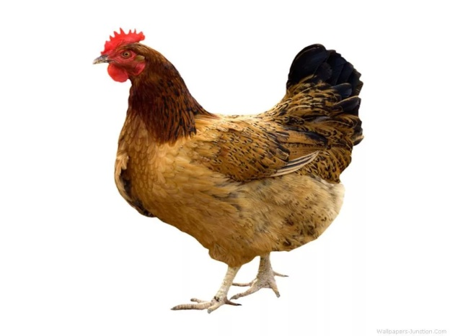  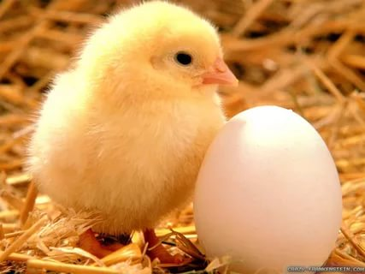  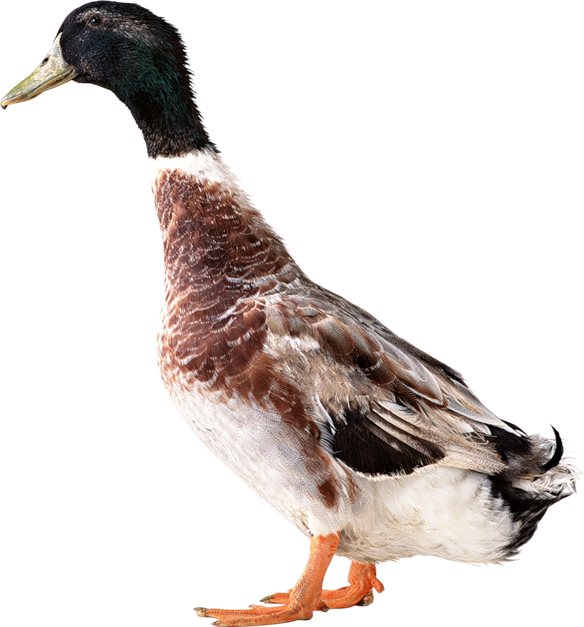  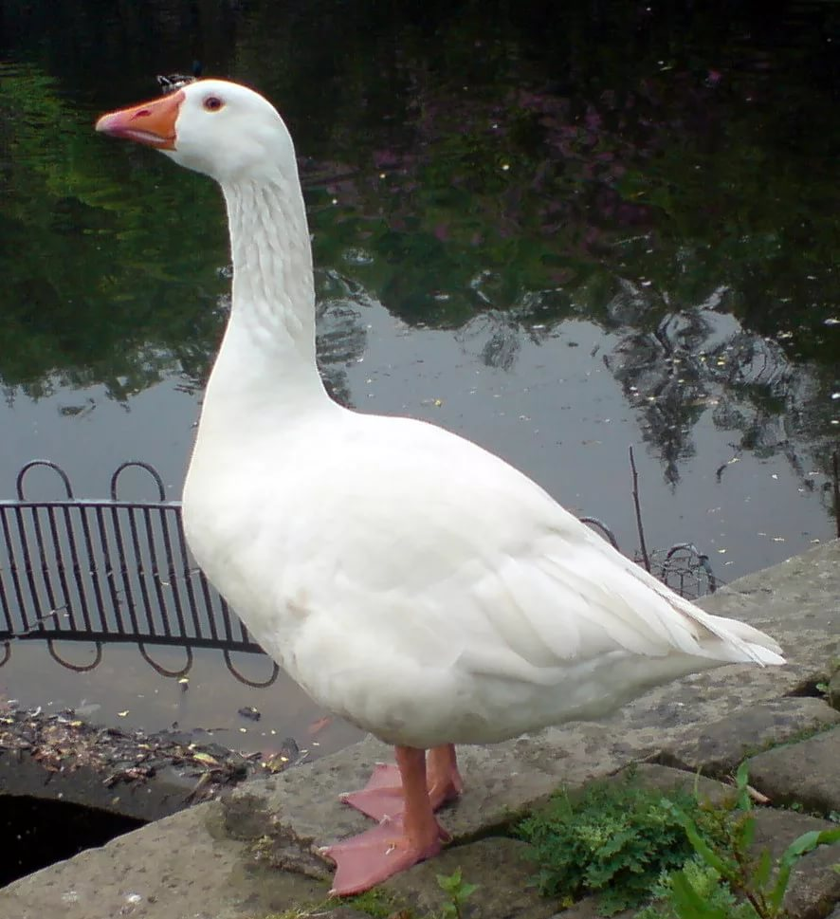  Сергіту сәті  «Шөжелерім» әнімен орындалады  Дидактикалық ойын: «Артығын тап»  Шарты: суреттен үй құстарын атап,артығын табу.  Билингвалдық компоненті: Тауық –куры,әтеш-петух,балапан-цыпленок, жұмыртқа-яйцо,жем-зерно,су-вода.  Балалар тыңдайды. Олардың жауаптары тыңдалады.  Балалар құстардың аттарын атап қайталайды.  -Үйде күтіп-баптап өсіретін құстарды үй құстары деп атайды.  -Балапан.  -сары (суретке қарап атайды)  Балалар үй құстарының дауысын салады.  -Қыт-қыт.  -Ку-ка-ре-ку.  Балалар қимыл-қозғалыстар жасайды. | Балалар жұмбақтың шешуін табады.  Әтеш  -Себебі оларға адамдар тамақ береді.  Әтеш, тауық,балапан, үйрек,қаз.  Үйде бағады.  -Балапан  -сары  -йя  Әтеш,тауық, балапан,үйрек,қаз.  Үйде бағамыз.  -сары  Шип-шип,қыт-қыт,ку-ка-ре-ку.  -Бірге жасайды.  тауық  балапан  үйрек
Рефлексивті-түзетушілік | Сұрақ-жауап арқылы оқу-іс әрекетінде оқып үйренгенін пысықтайды. Балалар жауап береді.  -Мен құстарды жақсы көремін,мен жем,су беремін т.б. | Балалар сұрақтарға жауап береді.

Күтілетін нәтиже:
Нені білді: Күтілетін нәтиже:
Нені білді:үй құстары мен дала құстарын,олардың аттарын,түстерін ажырата біледі.
Қандай түсініктерді игерді:тауықтың адамдарға тигізетін пайдасы туралы түсінікті игереді.
Меңгерген дағдылар мен іскерліктері: үй құстары және олардың пайдасы туралы білімді меңгереді.

